Panie, Panie, któż się ostoi? Ale Ty udzielasz przebaczenia, aby Ci służono z bojaźnią.

Bóg nie oczekuje od nas regułek modlitewnych, choć są potrzebne. Bóg oczekuje od nas szczerości i wołania z głębokości swojego serca. Bóg pragnie usłyszeć z czym się zmagamy lub co jest dla nas ważne. Bóg żywy pragnie usłyszeć, czego pragniemy.

Czy przychodzisz do Boga żywego i mówisz z głębokości swojego serca? Czy Jezus słyszy twoje pragnienia i marzenia? Pomódl się: Jezu, dziękuję Ci, że mogę być przed Tobą szczery. Dziękuję, że jesteś zainteresowany moimi pragnieniami.

24 lutego 2024, sobota Pwt 26, 16-19; Ps 119, 1-8; Mt 5, 43-48
NAWRACAĆ SIĘ,
TO ĆWICZYĆ SIĘ W SŁUCHANIU BOŻEGO GŁOSU
Pwt 26, 16-17
Dziś Pan, Bóg twój, rozkazuje ci wykonać te prawa i nakazy. Przestrzegaj ich, wypełniaj z całego swego serca i z całej duszy. Dziś uzyskałeś od Pana oświadczenie, iż będzie dla ciebie Bogiem, o ile ty będziesz chodził Jego drogami, przestrzegał Jego praw, poleceń i nakazów oraz słuchał Jego głosu.

Istotą posłuszeństwa Bogu żywemu jest słuchanie Jego głosu i wprowadzanie Go w życie. Istotą grzechu w słowie Bożym jest zlekceważenie słowa Pana. Potrzebujemy wejść na taki poziom wiary, aby żyć w sposób opisany w Biblii. Możemy zatem prosić Jezusa o wiarę biblijna w naszym życiu.

Czy prosisz Jezusa, aby odkryć i żyć wiarą biblijną w swoim życiu? Czy słyszysz głos Jezusa i wprowadzasz Jego polecenia w życie? Pomódl się: Jezu, dziękuję Ci za wiarę biblijną. Dziękuję za łaskę posłuszeństwa Twojemu słowu.

Opracowała: Jolanta Prokopiuk, korekta: Elżbieta i Grzegorz Kowalewscy, ilustracje: Marta Stańco, skład: Mariusz Stańco. Asystent kościelny – ks. Wojciech Jaśkiewicz.
Wspólnota Domowego Kościoła Ruchu Światło – Życie „On Jest”
Teksty do medytacji znajdują się na stronie: www.onjest.pl/slowo
Zachęcamy do korzystania z metody czytania i rozważania Słowa Bożego Lectio Divina i rozważań dostępnych na stronie internetowej oraz w formie aplikacji na urządzenia z systemami Android, Apple (kod QR obok), jak również czytniki e-book

NAWRACAĆ SIĘ
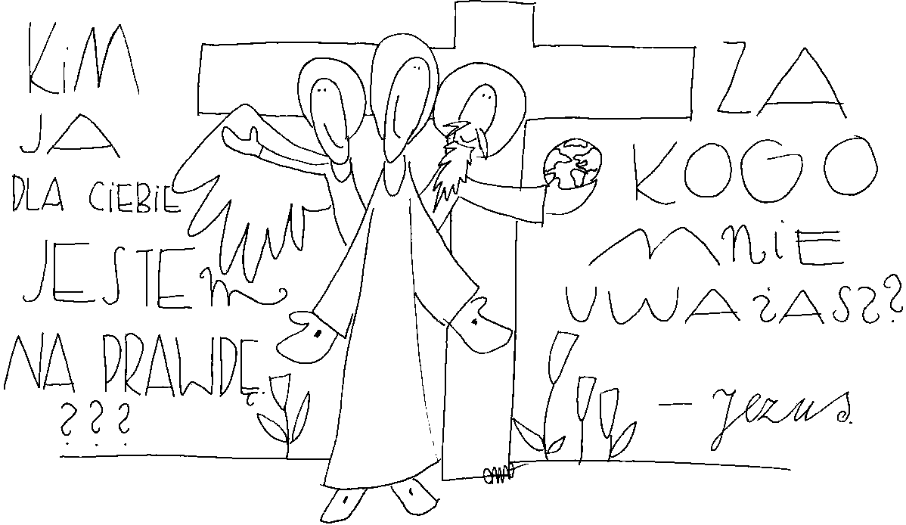
18 lutego 2024, niedziela Rdz 9, 8-15; Ps 25, 4-9; 1 P 3, 18-22; Mk 1, 12-15
NAWRACAĆ SIĘ, TO OTRZYMAĆ SWÓJ ZNAK PRZYMIERZA
Rdz 9, 12-15
Bóg dodał: „A to jest znak przymierza, które Ja zawieram z wami i każdą istotą żywą, jaka jest z wami, na wieczne czasy: Łuk mój kładę na obłoki, aby był znakiem przymierza między Mną a ziemią. A gdy rozciągnę obłoki nad ziemią i gdy ukaże się ten łuk na obłokach, wtedy wspomnę na moje przymierze, które zawarłem z wami i z wszelką istotą żywą, z każdym człowiekiem; i nie będzie już nigdy wód potopu na zniszczenie żadnego istnienia”.

Człowiek potrzebuje znaku, aby mieć pewność, że dialog, który odbywa się w jego wnętrzu nie jest jego projekcją. Noe zawiera przymierze po potopie z Bogiem żywym i otrzymuje realny znak zewnętrzny – tęczę. Każdy z nas potrzebuje mieć swój własny znak, który będzie mu stale przypominał i objawiał Boga żywego.

Czy masz swoje znaki obecności Boga żywego? A może nie widzisz go? Pomódl się: Jezu, dziękuję Ci za mój znak Twojej przyjaźni ze mną.

19 lutego 2024, poniedziałek Kpł 19, 1-18; Ps 19, 8-15; Mt 25, 31-46
NAWRACAĆ SIĘ, TO PRAGNĄĆ ŚWIĘTOŚCI
Kpł 19, 1-2. 17-18
Pan powiedział do Mojżesza: „Przemów do całej społeczności Izraelitów i powiedz im: Bądźcie świętymi, bo Ja jestem święty, Pan, Bóg wasz! Nie będziesz żywił w sercu nienawiści do brata. Będziesz upominał bliźniego, aby nie ponieść winy z jego powodu. Nie będziesz szukał pomsty, nie będziesz żywił urazy do synów twego ludu, ale będziesz miłował bliźniego jak siebie samego. Ja jestem Pan!”

Świętość związana jest z głęboką relacją z Bogiem żywym, ponieważ świętość to najpierw dzieło samego Boga. To On pozwala człowiekowi przekraczać nasze niechęci, nienawiść, jakiekolwiek awersje czy żale. Świętość objawia się w ludzkich czynach. Jest to bowiem przekraczanie samego siebie. Świętość to nie abstrakcja, ale rzeczywistość mocno związana z ludzkim życiem. Potrzebujemy pragnąć świętości, bo wówczas my sami, nasze rodziny i środowiska mogą doświadczać więcej życia, ludzkiej miłości i życzliwości.

Czy prosisz Jezusa o świętość dla siebie i swojej rodziny? Pomódl się: Jezu, dziękuję Ci za pragnienie świętości. Dziękuję Ci za świętość, bo świętość to Twoja obecność w moim życiu.

20 lutego 2024, wtorek Iz 55, 10-11; Ps 34, 4-19; Mt 6, 7-15
NAWRACAĆ SIĘ,
TO PRZYSPIESZAĆ OWOCOWANIE SŁOWA BOŻEGO W ŻYCIU
Iz 55, 10-11
Podobnie jak ulewa i śnieg spadają z nieba i tam nie powracają, dopóki nie nawodnią ziemi, nie użyźnią jej i nie zapewnią urodzaju, tak iż wydaje nasienie dla siewcy i chleb dla jedzącego, tak słowo, które wychodzi z ust moich, nie wraca do Mnie bezowocne, zanim wpierw nie dokona tego, co chciałem, i nie spełni pomyślnie swego posłannictwa.

Od nas zależy jak szybko słowo Boże zaowocuje w naszym życiu. Potrzebujemy wołać do Jezusa, aby przyspieszył owocowanie Jego słowa w naszym życiu. Potrzebujemy wołać o wzbudzenie pragnień, abyśmy mogli doświadczać mocy Jego słowa. Pragnienia to klucz do rozwoju w życiu duchowym. Bóg zawsze odpowiada na takie pragnienia.

Czy prosisz Jezusa o doświadczanie mocy Jego słowa? Czy prosisz z determinacją? Pomódl się: Jezu, dziękuję Ci za moc Twojego słowa. Dziękuję za pragnienia głębokiego doświadczania mocy Twojego słowa.

21 lutego 2024, środa Jon 3, 1-10; Ps 51, 3-19; Łk 11, 29-32
NAWRACAĆ SIĘ,
TO ZMIENIAĆ SWOJE MYŚLENIE I PRAGNIENIA
Jon 3, 1
Pan przemówił do Jonasza po raz drugi tymi słowami: „Wstań, idź do Niniwy, wielkiego miasta, i głoś jej upomnienie, które Ja ci zlecam”. Jonasz wstał i poszedł do Niniwy, jak powiedział Pan.

Jonasz był wzywany do misji proroka, ale nie chciał jej zrealizować. Bóg przeprowadza go przez trudne życiowe doświadczenia, aby skruszyć jego bunt. Co stało korzeniem odmowy Jonasza? Niniwa (stolica Asyrii) była wrogiem Narodu Wybranego. Izraelici doświadczyli od Asyryjczyków wiele zła i upokorzeń i z tego powodu zasługiwali na karę Bożą. Bóg jednak nie chce unicestwienia ludu, który nie odróżnia dobra od zła. Jonasz jest innego zdania: Bóg nie powinien litować się nad nikczemnikami. Bóg żywy wzywał Jonasza do przekroczenia jego myślenia i pragnień. My również jesteśmy wzywani do przekraczania swojego myślenia i swoich pragnień, aby realizować Jego wolę.

Do czego Bóg mnie wzywa, ale ja odmawiam jak Jonasz? Jakie myślenie i pragnienia potrzebuję przekraczać w swoim życiu? Pomódl się: Jezu, dziękuję Ci, że wzywasz mnie po raz kolejny do misji prorockiej, której się opieram. Dziękuję, że uzdalniasz mnie do pełnienia Twojej woli.

22 lutego 2024, czwartek – Katedry świętego Piotra Apostoła
1 P 5, 1-4; Ps 23, 1-6; Mt 16, 13-19
NAWRACAĆ SIĘ, TO ODPOWIADAĆ NA PYTANIA JEZUSA
Mt 16, 13-15
Gdy Jezus przyszedł w okolice Cezarei Filipowej, pytał swych uczniów: „Za kogo ludzie uważają Syna Człowieczego?” A oni odpowiedzieli: „Jedni za Jana Chrzciciela, inni za Eliasza, jeszcze inni za Jeremiasza albo za jednego z proroków”. Jezus zapytał ich: „A wy za kogo Mnie uważacie?”

Jezus i nam zadaje to samo pytanie: A wy za kogo Mnie uważacie? Jezus nie oczekuje od nas wyuczonej teorii, ale tego jak faktycznie czujemy w swoim sercu. To pytanie jest również ważne dla nas, abyśmy umieli rozpoznać stan naszej wiary. Jezus zaprasza nas, abyśmy podjęli konkretne działania, aby ożywić naszą wiarę.

Jaka jest twoja odpowiedź na pytanie Jezusa? Jaki jest stan twojej wiary? Pomódl się: Jezu, dziękuję Ci za Twoje pytania, które wyrażają troskę o moją wiarę.

23 lutego 2024, piątek Ez 18, 21-28; Ps 130, 1-8; Mt 5, 20-26
NAWRACAĆ SIĘ,
TO WOŁAĆ DO BOGA ŻYWEGO Z GŁĘBI SWOJEGO SERCA
Ps 130, 1b-4
Z głębokości wołam do Ciebie, Panie, Panie, wysłuchaj głosu mego. Nachyl swe ucho na głos mojego błagania. Jeśli zachowasz pamięć o grzechach,

